РЕШЕНИЯ НА ОБЩИНСКИ СЪВЕТ – НИКОПОЛ ОТ ПРОВЕДЕНОТО ЗАСЕДАНИЕ
НА 27.02.2019г.

О Б Щ И Н С К И С Ъ В Е Т – Н И К О П О Л

ПРЕПИС-ИЗВЛЕЧЕНИЕ!
от Протокол № 57
от проведеното заседание на 27.02.2019 г.
по първа точка от дневния ред

РЕШЕНИЕ:
№ 419/27.02.2019 г.

ОТНОСНО: Учредяване на безвъзмездно право на ползване върху помещение публична общинска собственост, а именно: «Ритуална зала» с площ 72 кв.м. находящо се в сградата на Кметство с.Драгаш войвода, община Никопол.
На основание чл.21, ал.1, т.8 от ЗМСМА, във връзка с чл.12, от ЗОС, чл.17 от Наредба №6 във връзка с §4, ал.1 от ПРЗ на Закона за народните читалища и Решение №413/30.01.2019г.на Общински съвет – Никопол за приемане на Програмата за управление и разпореждане с общинско имущество за 2019 година, Общински съвет – Никопол
Р Е Ш И:

1. Общински съвет – Никопол дава съгласието да се включи в Програмата за управление и разпореждане с общинско имущество за 2019 година като се добави в Глава II, точка 6 „Учредяване право на ползване“, под номер 6.1. „Предоставяне на право на управление и стопанисване върху имот публична общинска собственост представляващ: Помещение „Ритуална зала“ с площ 72 кв.м., находящо се в сградата на Кметство с.Драгаш войвода в УПИ VIII, кв.3 по плана на селото“.
2.Общински Съвет – Никопол дава съгласието си да се учреди право на управление и стопанисване върху следният имот, публична общинска собственост: Помещение „Ритуална зала“ с площ 72 кв.м., находящо се в сградата на Кметство с.Драгаш войвода с РЗП 1132 кв.м. в УПИ VIII, кв.3 по регулационния план на селото в полза на Народното читалище "Просвета 1927-Драгаш войвода" с.Драгаш войвода, община Никопол с ЕИК: 114096588 и седалище и адрес на управление на дейността: с.Драгаш войвода, ул. „Петър Велчев“ №73. Имота да се ползва за дейностите на читалището.
3. Срока на управление и стопанисване, върху имота описан в точка 2 /две/ на настоящото решение е 10 /десет/ години и влиза в сила с подписване на договор между Община Никопол и Народното читалище "Просвета 1927-Драгаш войвода" с.Драгаш войвода, община Никопол.
4. Общински съвет – Никопол възлага на Кмета на Община Никопол да сключи договор за управление и стопанисване върху имота, описан в точка 2 /две/ на настоящото решение.

КРАСИМИР ХАЛОВ
Председател на
Общински съвет – Никопол

О Б Щ И Н С К И С Ъ В Е Т – Н И К О П О Л

ПРЕПИС-ИЗВЛЕЧЕНИЕ!
от Протокол № 57
от проведеното заседание на 27.02.2019 г.
по втора точка от дневния ред

РЕШЕНИЕ:
№ 420/27.02.2019 г.

ОТНОСНО: Обявяване на имот № 071015 по КВС на с.Евлогиево от публична в частна общинска собственост и последващо отписване от актовите книги за общинска собственост.
На основание чл.21, ал. 1, т.8 от ЗМСМА, чл3, ал.1, чл.6, ал.1 и чл.64, ал.1 от Закона за общинската собственост, Общински съвет – Никопол

Р Е Ш И:

1.Общински съвет - Никопол обявява поземлен имот № 071015 /нула седем едно нула едно пет/ в землището на с.Евлогиево, община Никопол с ЕКАТТЕ 27019, с НТП „Съобщителен провод“ и площ 0,099 кв.м. и разположената в него масивна сграда – ретланслаторна станция със ЗП площ 18 кв.м. за частна общинска собственост.
2.Общински съвет – Никопол възлага на Кмета на Община Никопол отписването от актовите книги за общинска собственост на поземлен имот № 071015 /нула седем едно нула едно пет/ в землището на с.Евлогиево, община Никопол с ЕКАТТЕ 27019, с НТП „Съобщителен провод“ и площ 0,099 кв.м. и разположената в него масивна сграда – ретланслаторна станция със ЗП площ 18 кв.м.

КРАСИМИР ХАЛОВ-
Председател на
Общински съвет – Никопол

О Б Щ И Н С К И С Ъ В Е Т – Н И К О П О Л

ПРЕПИС-ИЗВЛЕЧЕНИЕ!
от Протокол № 57
от проведеното заседание на 27.02.2019 г.
по трета точка от дневния ред
РЕШЕНИЕ:
№ 421/27.02.2019 г.

ОТНОСНО: Даване съгласие за кандидатстване на Община Никопол пред Министерство на труда и социалната политика, Фонд „Социална закрила“ с проект: „Подобрени социални услуги в Домашен социален патронаж гр.Никопол, чрез модернизиране на кухненското оборудване“.

На основание чл.21, ал.2, във връзка с ал.1, т.23 от Закона за местното самоуправление и местната администрация, Общински съвет – Никопол

Р Е Ш И:

1.Общински съвет – Никопол дава съгласие Община Никопол да кандидатства с проект „Подобрени социални услуги в Домашен социален патронаж гр.Никопол, чрез модернизиране на кухненското оборудване“ пред Министерство на труда и социалната политика, Фонд „Социална закрила“ на обща стойност 26 933,16 лв (с ДДС), от които 24 239,84 лв (с ДДС) от МТСП, Фонд „Социална закрила“, съставляващи 90% от общата стойност и 2 693,32 лв (с ДДС) от Община Никопол, съставляващи 10 % от бюджета.
2.Община Никопол осигурява ресурсна обезпеченост за проекта, в размер на 2 693,32 лв. (с ДДС) с източник собствени приходи на общината. Същите ще бъдат разходвани за закупуване на кухненското оборудване.

КРАСИМИР ХАЛОВ-
Председател на
Общински съвет – Никопол

О Б Щ И Н С К И С Ъ В Е Т – Н И К О П О Л

ПРЕПИС-ИЗВЛЕЧЕНИЕ!
от Протокол № 57
от проведеното заседание на 27.02.2019 г.
по четвърта точка от дневния ред

РЕШЕНИЕ:
№ 422/27.02.2019 г.

ОТНОСНО: Определяне на пасища, мери и ливади от Общинския поземлен фонд за индивидуално и общо ползване от собственици или ползватели на животновъдни обекти с пасищни селскостопански животни, регистрирани в Интегрираната информационна система на БАБХ, за стопанската 2019/2020 година.

На основание чл.21, ал.1, т.8 от Закона за местното самоуправление и местната администрация, чл.37и, ал.3 и чл.37о, ал. 1 и ал. 4 от Закона за собствеността и ползването на земеделските земи, чл.98, ал.4 от Правилника за прилагане на Закона за собствеността и ползването на земеделските земи и чл. 60, ал. 1, предложение второ от АПК, Общински съвет – Никопол
Р Е Ш И:

1.Определя пасищата, мерите и ливадите, предназначени за индивидуално и общо ползване по землища на територията на община Никопол, описани в Годишния план за паша за стопанската 2019/2020 година, съгласно Приложение №1.
2.Дава съгласие да се предоставят за индивидуално и общо ползване за стопанската 2019/2020 година, имотите по т.1 и приема Годишен план за паша за стопанската 2019/2020 година, съдържащ размера и местоположението им в землищата на населените места.
3.Определя задълженията на Общината и ползвателите за поддържане на пасищата, мерите и ливадите, съгласно Приложение № 2.
4.Пасищата, мерите и ливадите, определени за общо ползване, да се използват безвъзмездно от жителите на населеното място, притежаващи дребни земеделски стопанства с пасищни животни или от образуваните колективни стада.
5.Пасищата, мерите и ливадите, определени за индивидуално ползване, да се отдадат под наем при спазване условията на чл. 37и, във връзка с чл. 24а, ал.2, т.6 от ЗСПЗЗ, за срок от 5 (пет) стопански години на собственици или ползватели на животновъдни обекти с пасищни селскостопански животни, регистрирани в Интегрираната информационна система на БАБХ /съгласно Приложение № 3/, съобразно броя и вида на регистрираните животни, по цена, определена по пазарен механизъм. Пасищата, мерите и ливадите от общинския поземлен фонд да се предоставят под наем на лица, които нямат данъчни задължения, както и задължения към Държавен фонд "Земеделие", държавния поземлен фонд, общинския поземлен фонд и за земи по чл. 37в, ал. 3, т. 2 от ЗСПЗЗ.
6.Пасищата, мерите и ливадите, определени за индивидуално ползване в Приложение №1, таблица-1, да бъдат разпределени между правоимащите лица от комисия, назначена със заповед на Кмета на Община Никопол.
7. Комисията да определи необходимата за всеки кандидат площ, при спазване условията на чл.37 и, ал.1, ал.4 и ал.6 от ЗСПЗЗ, като отчете наличието на притежавани или ползвани на правно основание от заявителя пасища, мери и ливади. Комисията да състави протокол за окончателно разпределение на имотите при наличие на необходимите площи в срок до 1 май 2019 година.
8. При недостиг на пасища, мери и ливади в землището, комисията да извърши допълнително разпределение в землища на съседни населени места, до достигане на нормата по чл. 37и, ал. 4 от ЗСПЗЗ или до изчерпване на определените в Приложение №1, таблица-1, пасища, мери и ливади за индивидуално ползване.
9. Въз основа на протоколите на комисията и след заплащане на наемната цена, Кметът на Общината да сключи договори за наем със срок на действие от 5 стопански години, считано от стопанската 2019/2020 година. На основание чл.37и, ал.15 от ЗСПЗЗ, при сключване на договорите за наем на пасища, мери и ливади от общинския поземлен фонд, които изцяло или частично не попадат в актуалния към датата на подписване на договора специализиран слой по чл. 5, ал. 2 от Наредба № 2 от 17 февруари 2015 г. за критериите за допустимост на земеделските площи за подпомагане по схеми и мерки за плащане на площ, не се дължи заплащане на наемна цена, за 2 /две/ стопански години от сключването на договора.
10. На основание чл.37и, ал.13 от ЗСПЗЗ, да се отдадат под наем по реда на Наредба №6 за реда за придобиване, управление и разпореждане с общинско имущество на Община Никопол за срок от 1/една/ стопанска година (за стопанската 2019/2020г.), останалите свободни цели имоти - пасища, мери и ливади, определени за индивидуално ползване, чрез провеждане на публични търгове с явно наддаване, в които да бъдат допуснати до участие само собственици на пасищни селскостопански животни, регистрирани в Интегрираната информационна система на БАБХ.
11. На основание чл.37и, ал.14 от ЗСПЗЗ, останалите след провеждане на търга по ал. 13 свободни имоти - пасища, мери и ливади да се отдадат под наем по реда на Наредба №6 за реда за придобиване, управление и разпореждане с общинско имущество на Община Никопол, за срок от 1 стопанска година (за стопанската 2019/2020г.), чрез провеждане на публични търгове с явно наддаване, на собственици на пасищни селскостопански животни и на лица, които поемат задължение да ги поддържат в добро земеделско и екологично състояние, съгласно реда, определен в правилника за прилагане на закона.
12. Определя годишни наемни цени на предоставените пасища, мери и ливади, съответно 10 лв. на дка за имоти с НТП:пасище, мера и 15 лв. на дка за имоти с НТП:ливада, съгласно изготвения Доклад за определяне на пазарна стойност на годишен наем за ползване на отдадените пасища, мери и ливади по землища за индивидуално ползване и провеждане на търг за стопанската 2019/2020 г. - Приложение № 5.
13. На основание чл. 60, ал. 1, предложение второ от АПК, допуска предварително изпълнение на настоящото решение.

КРАСИМИР ХАЛОВ-
Председател на
Общински съвет – Никопол

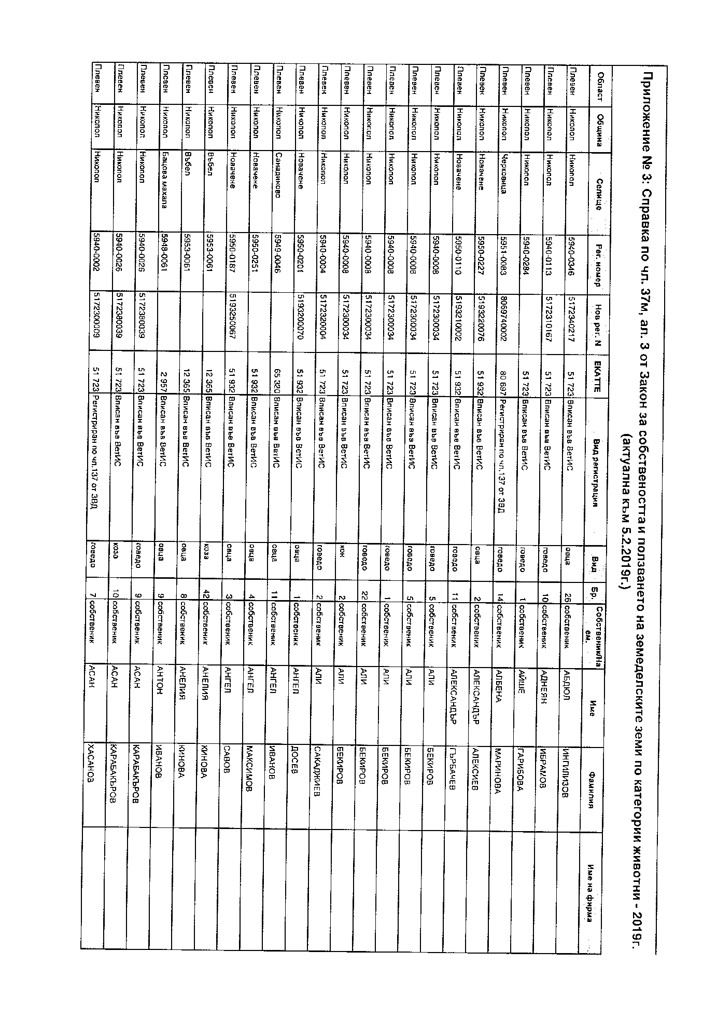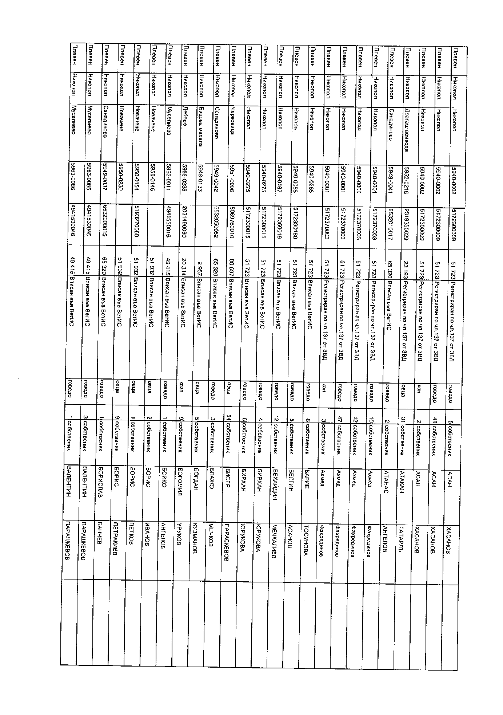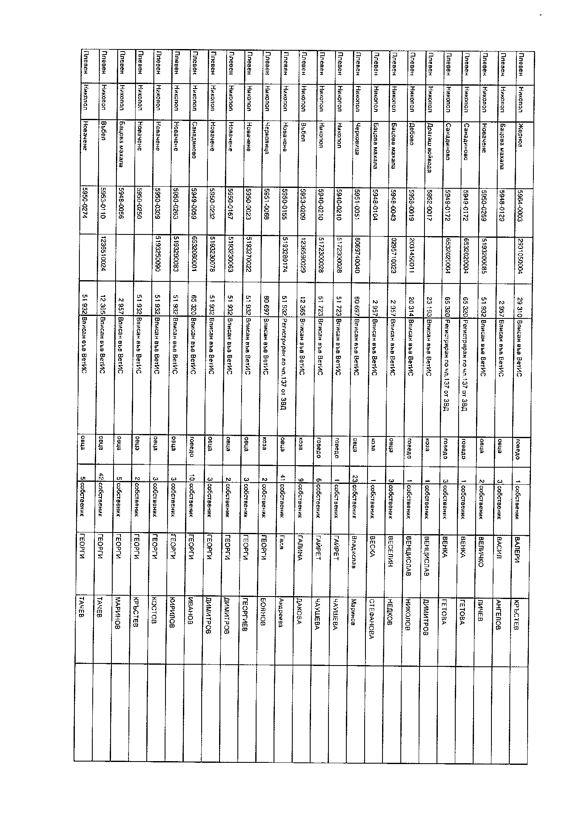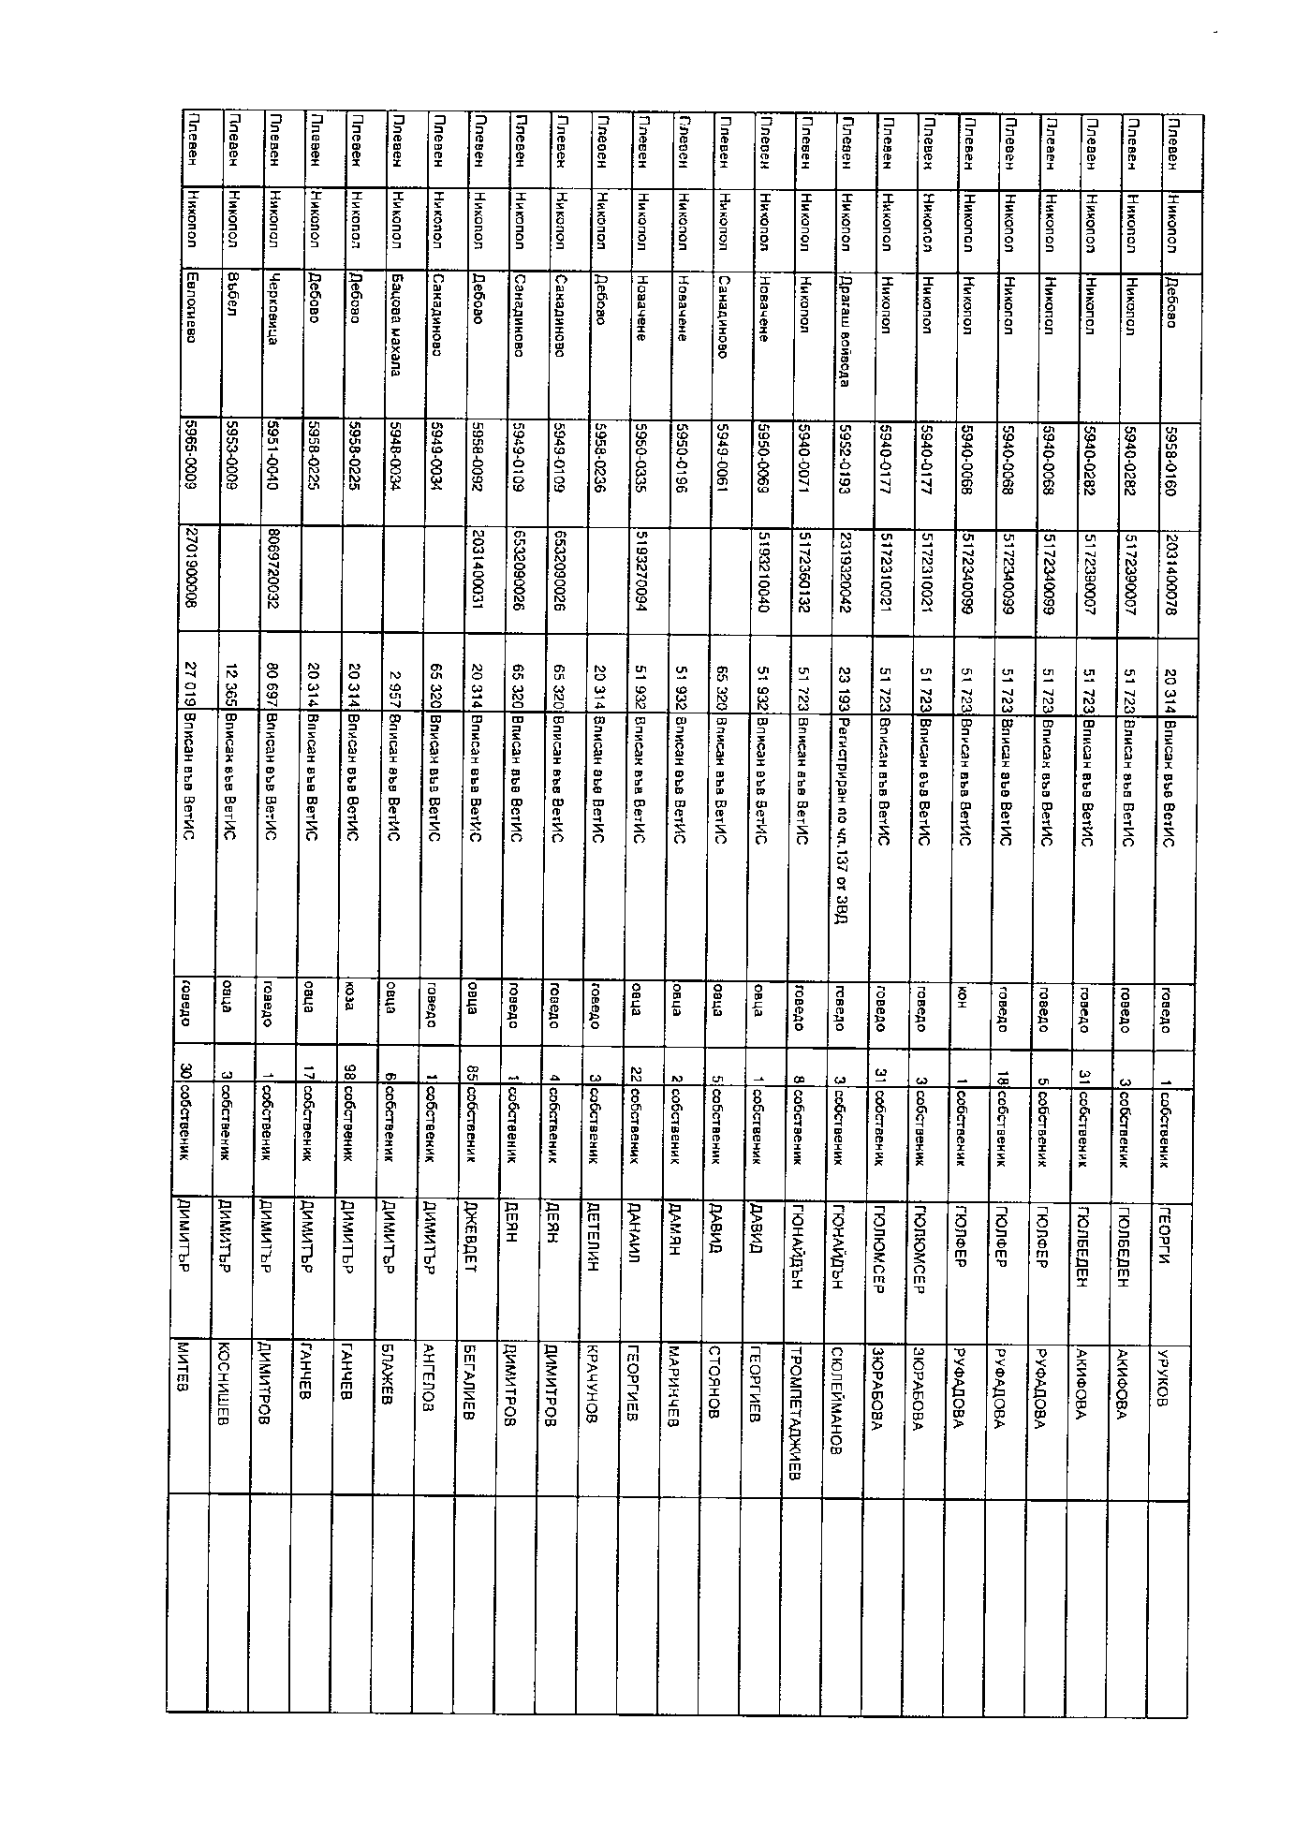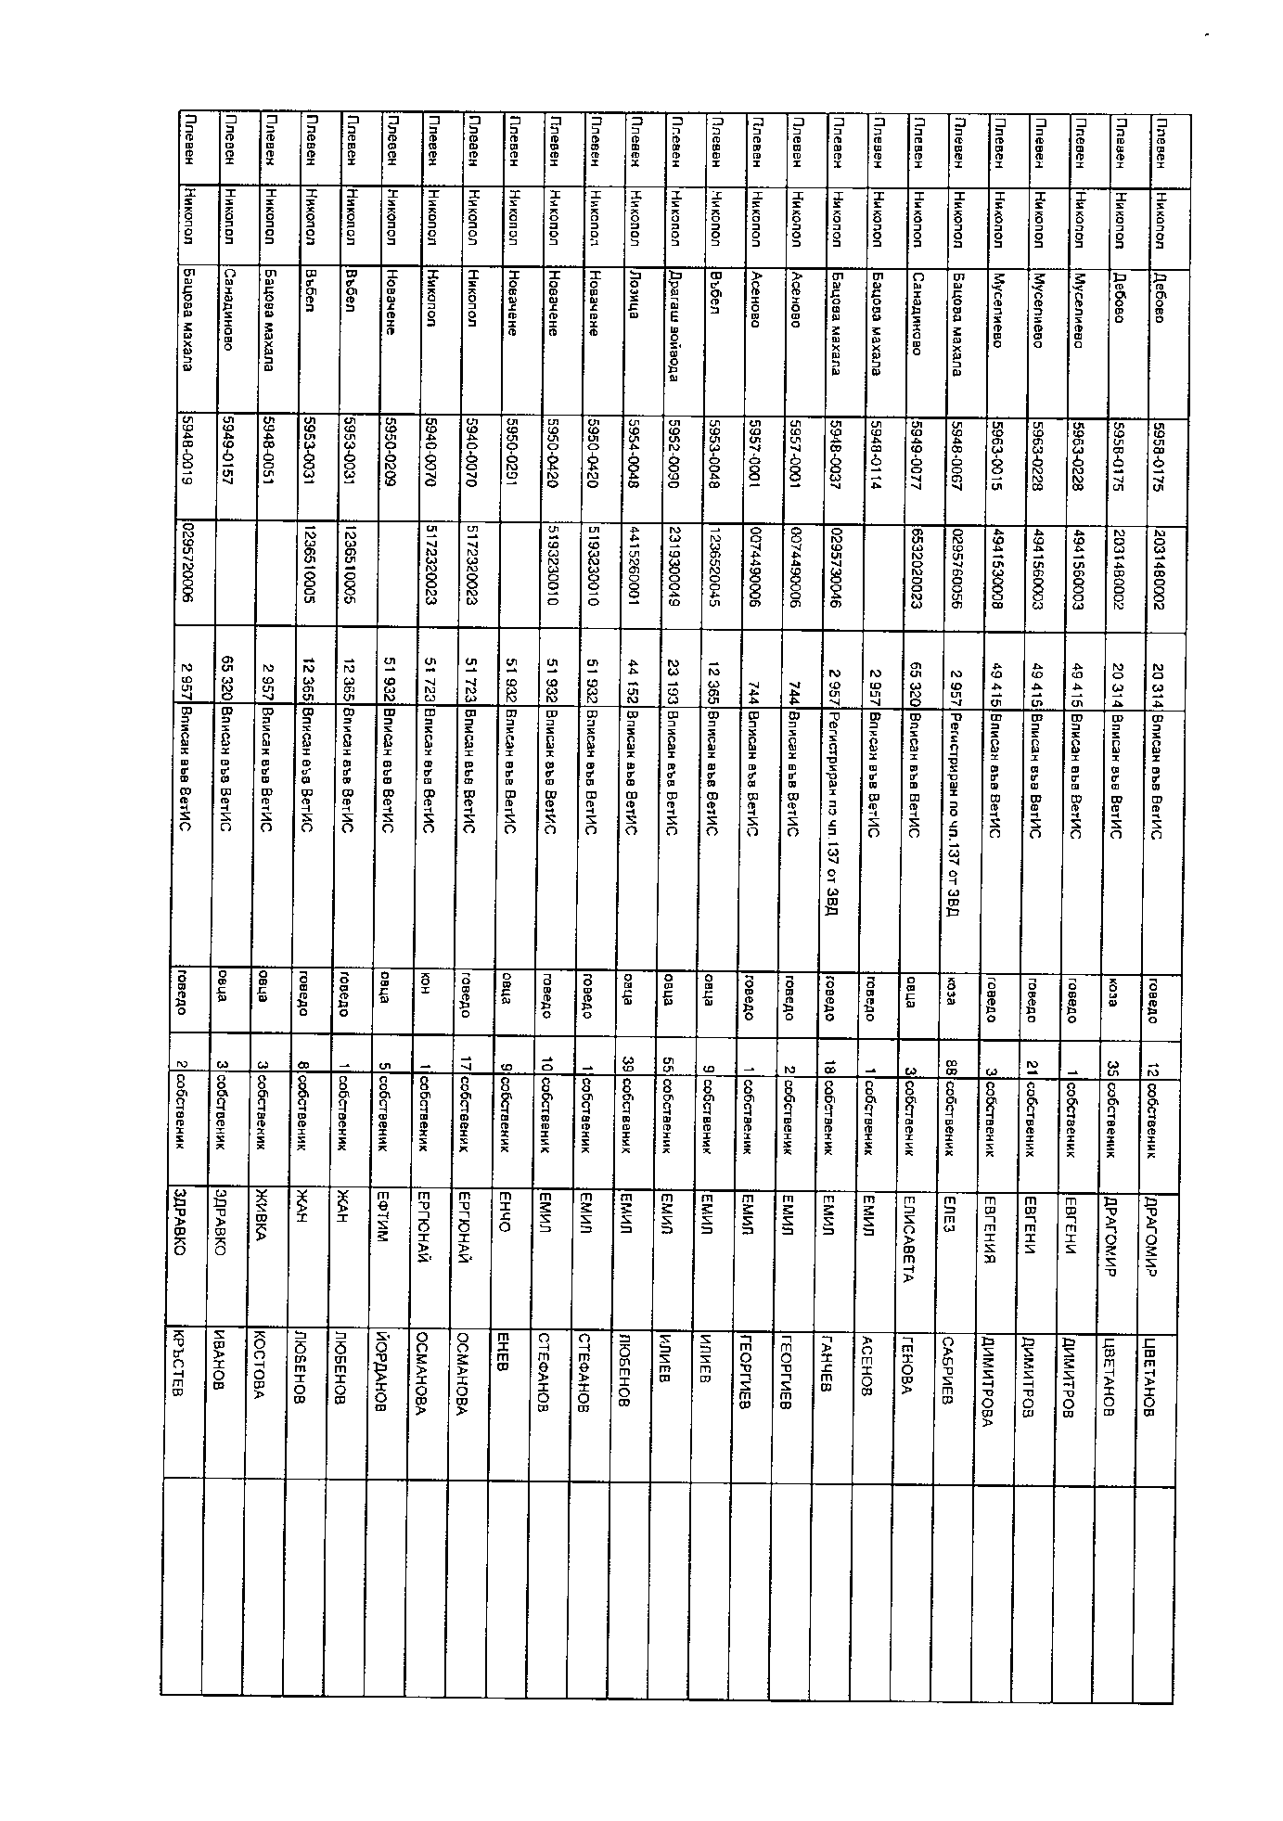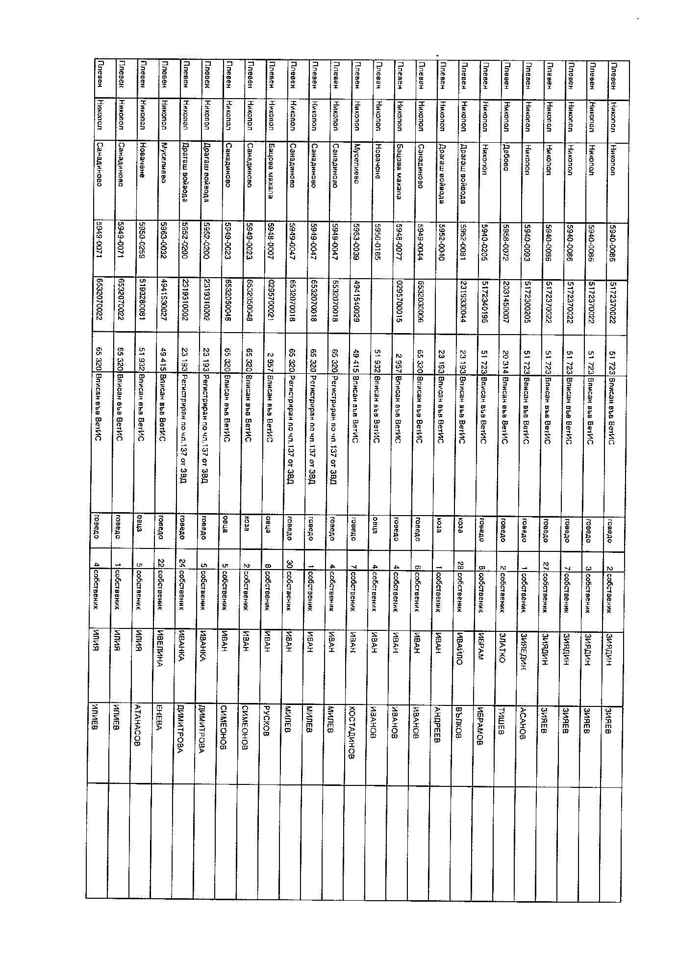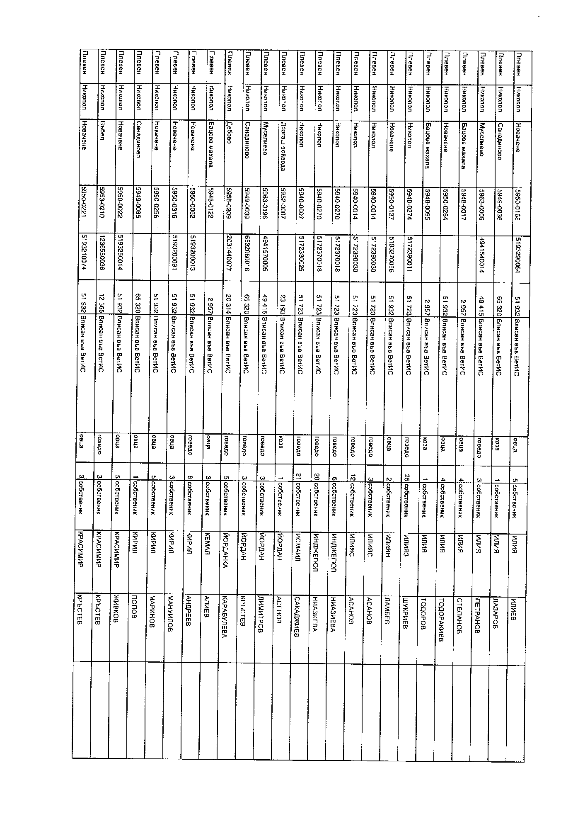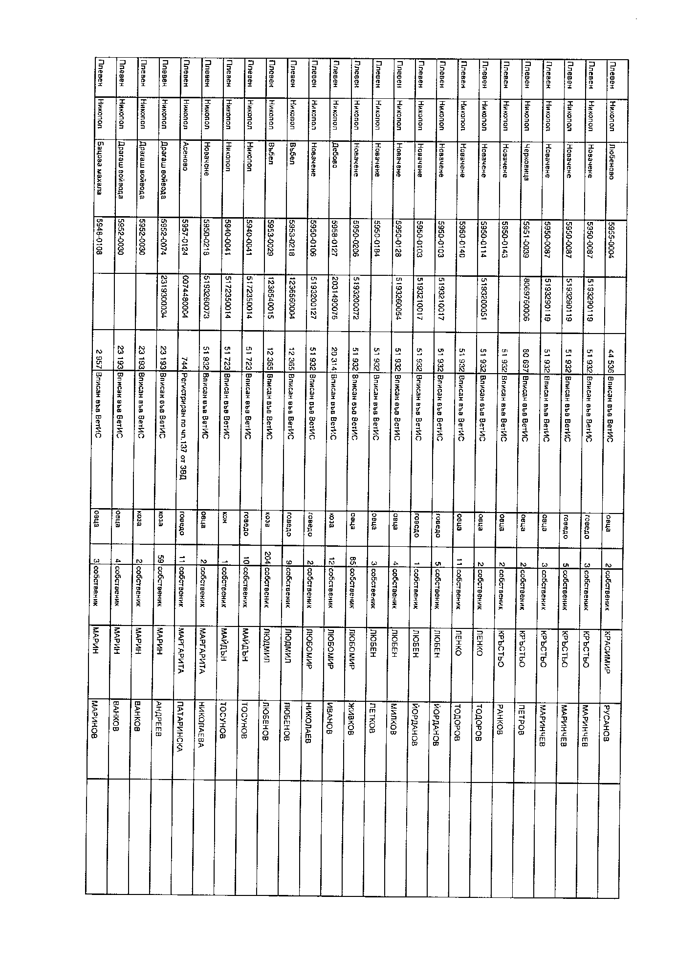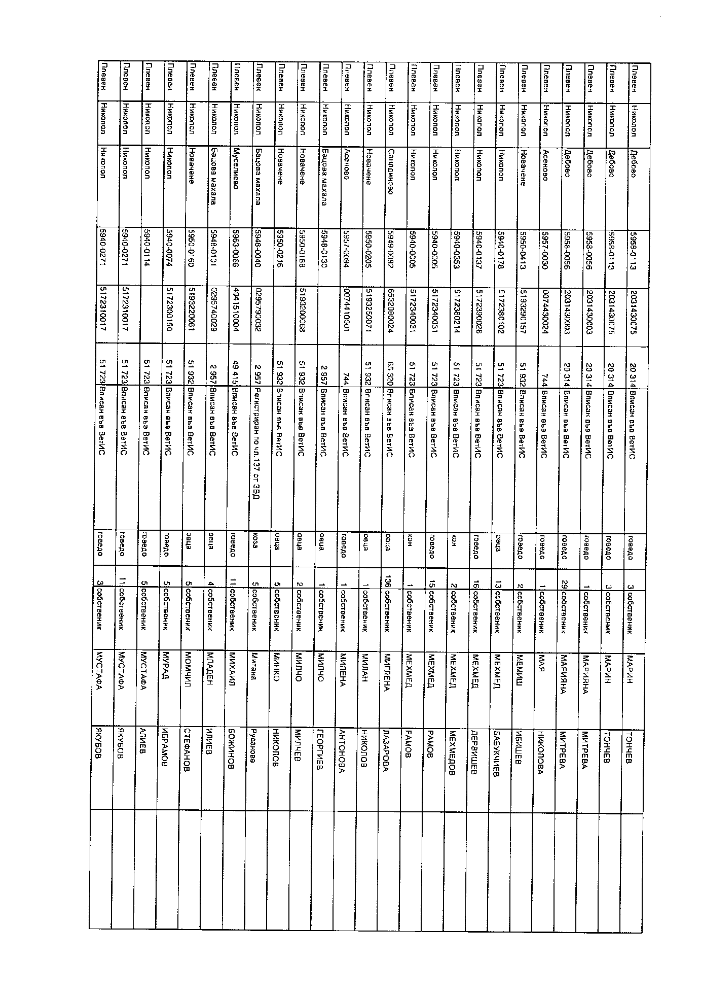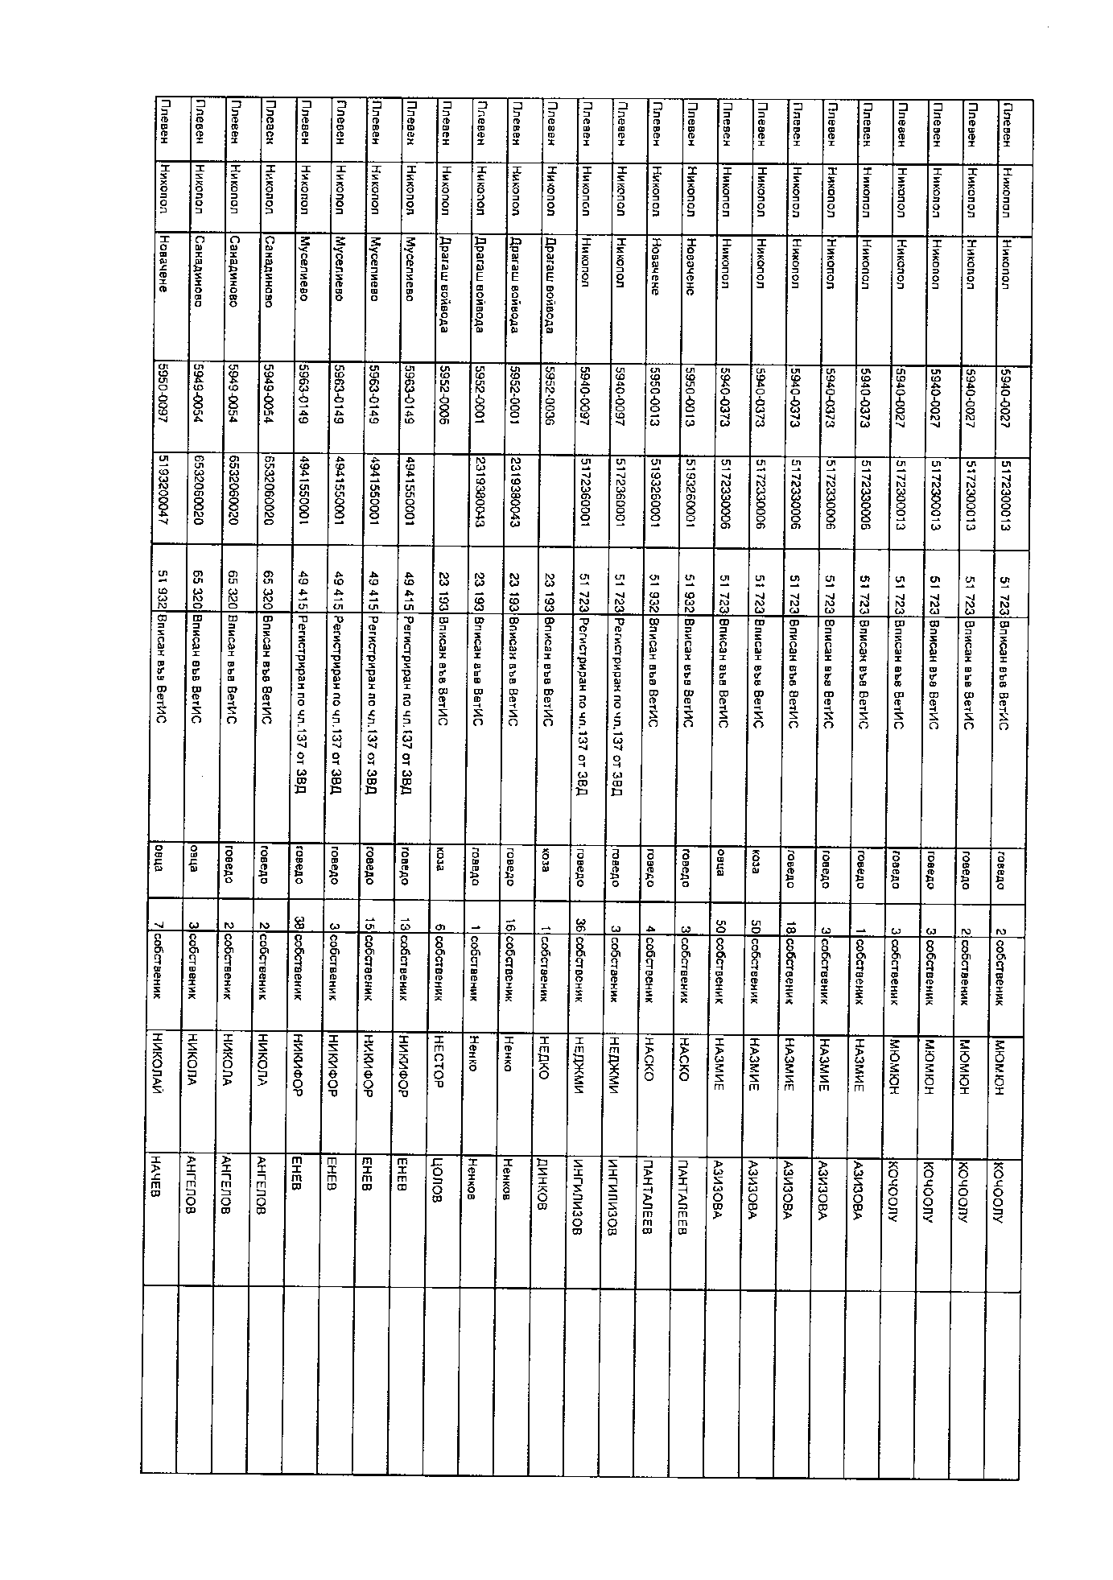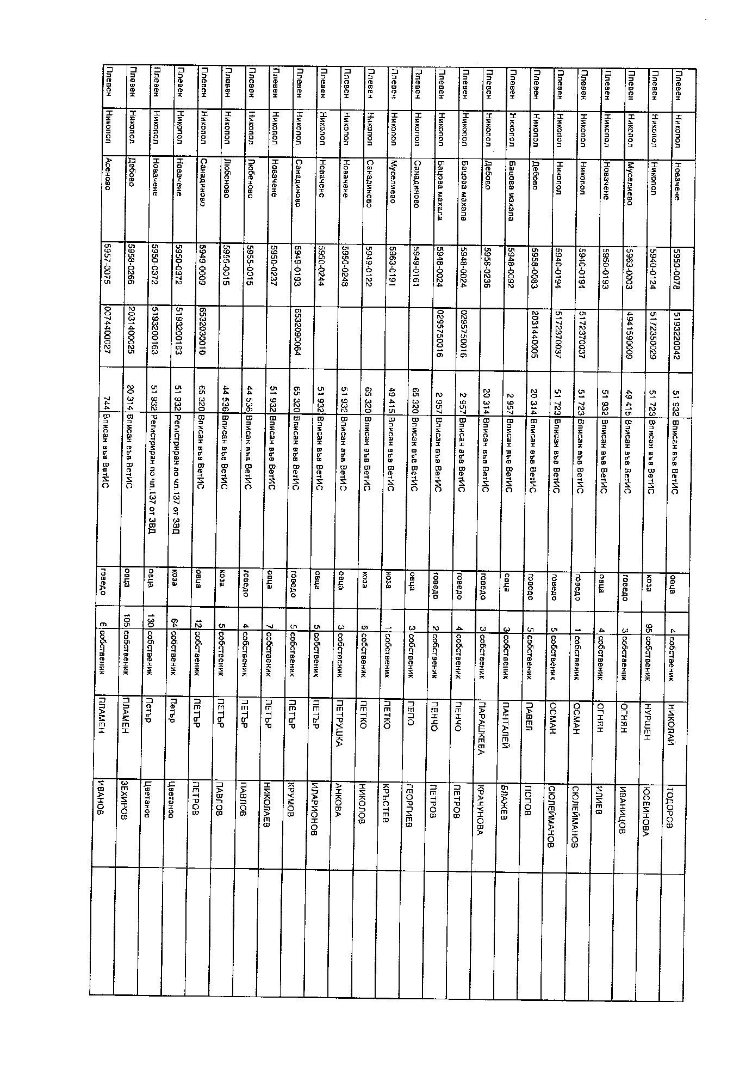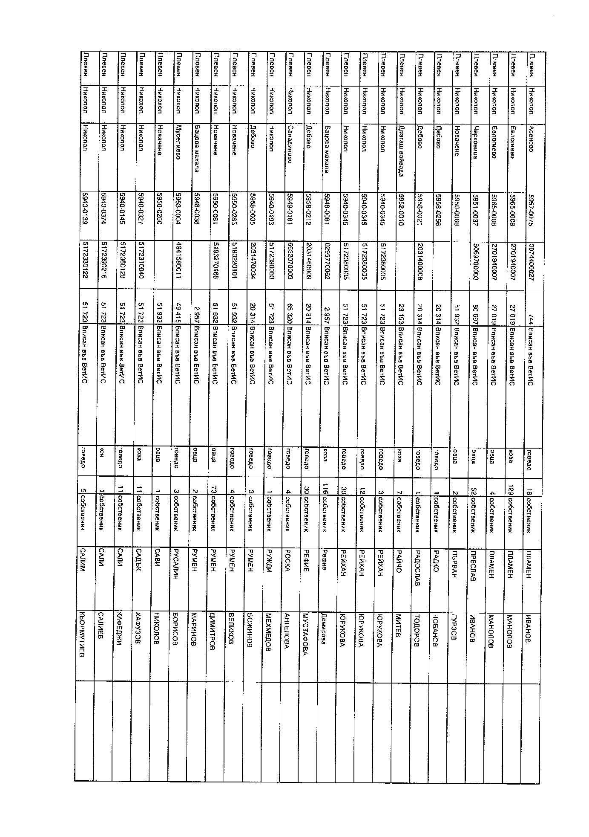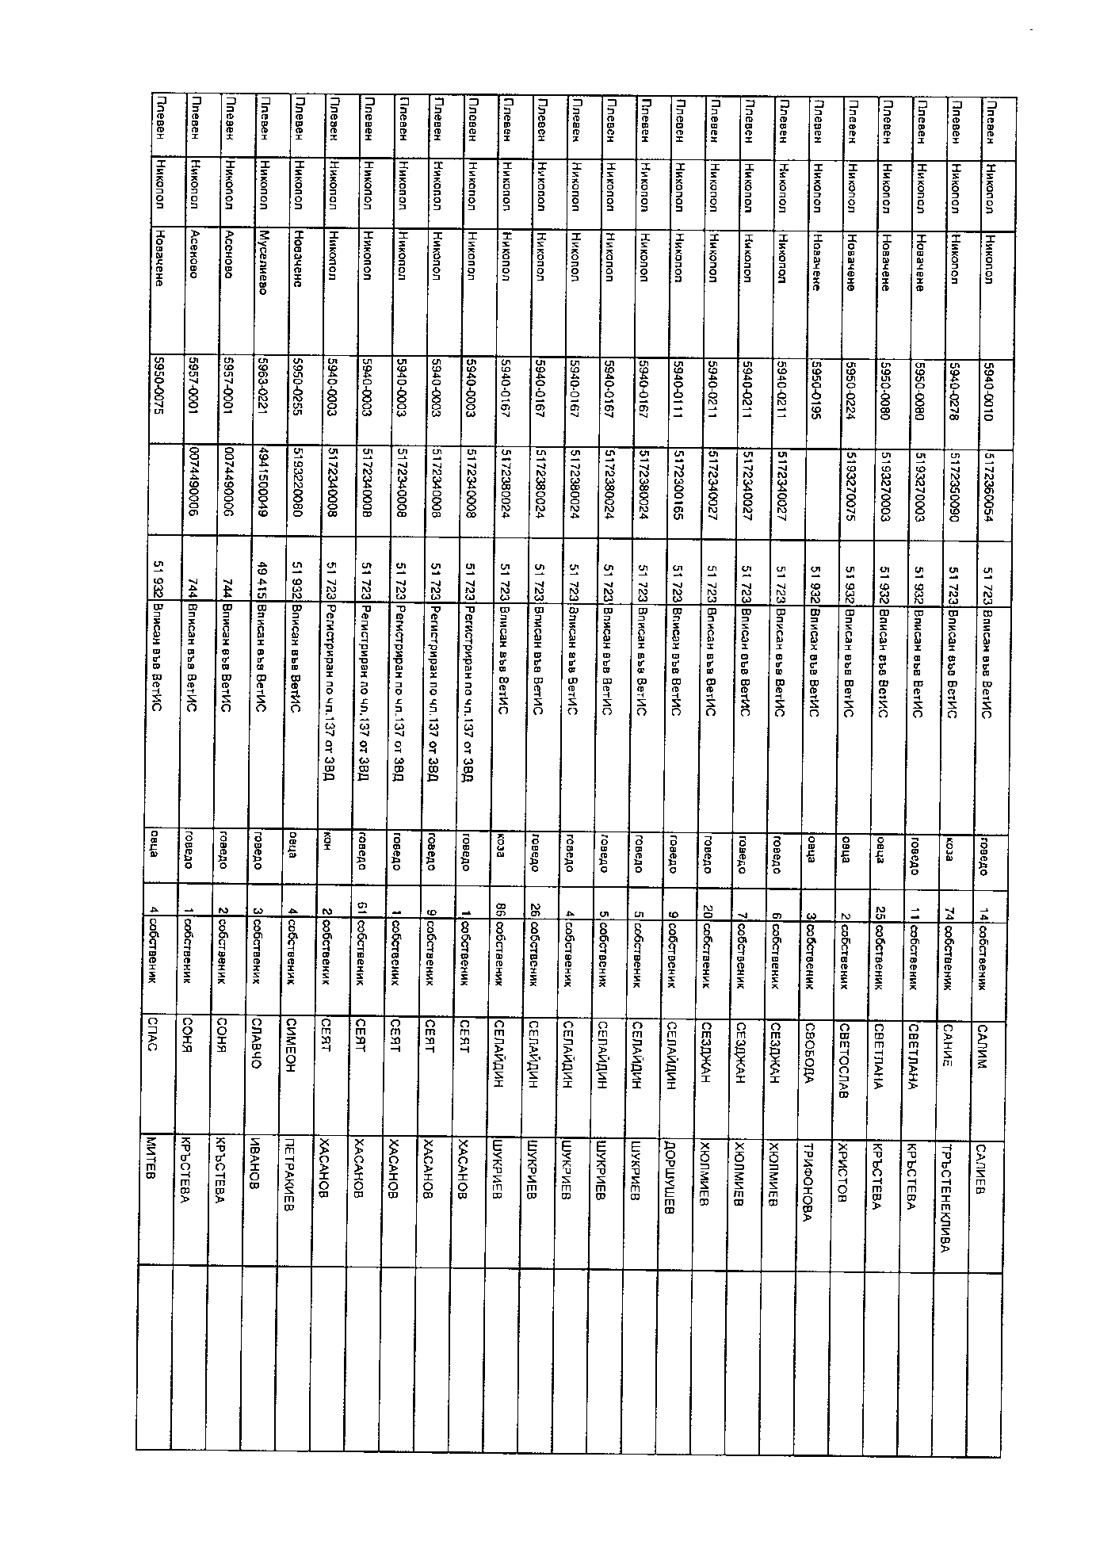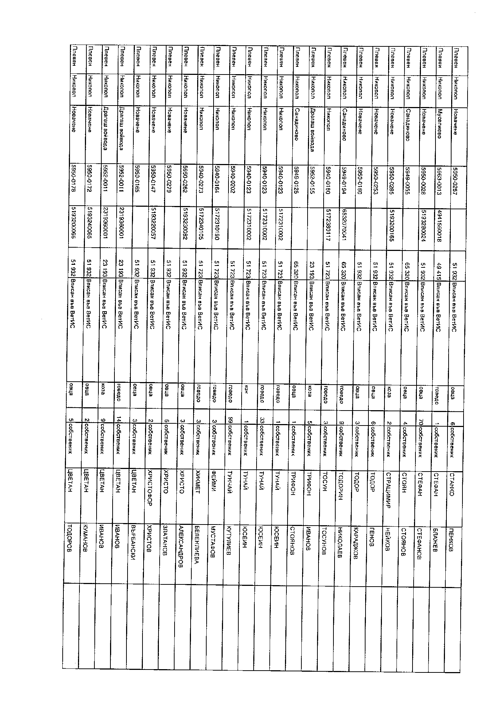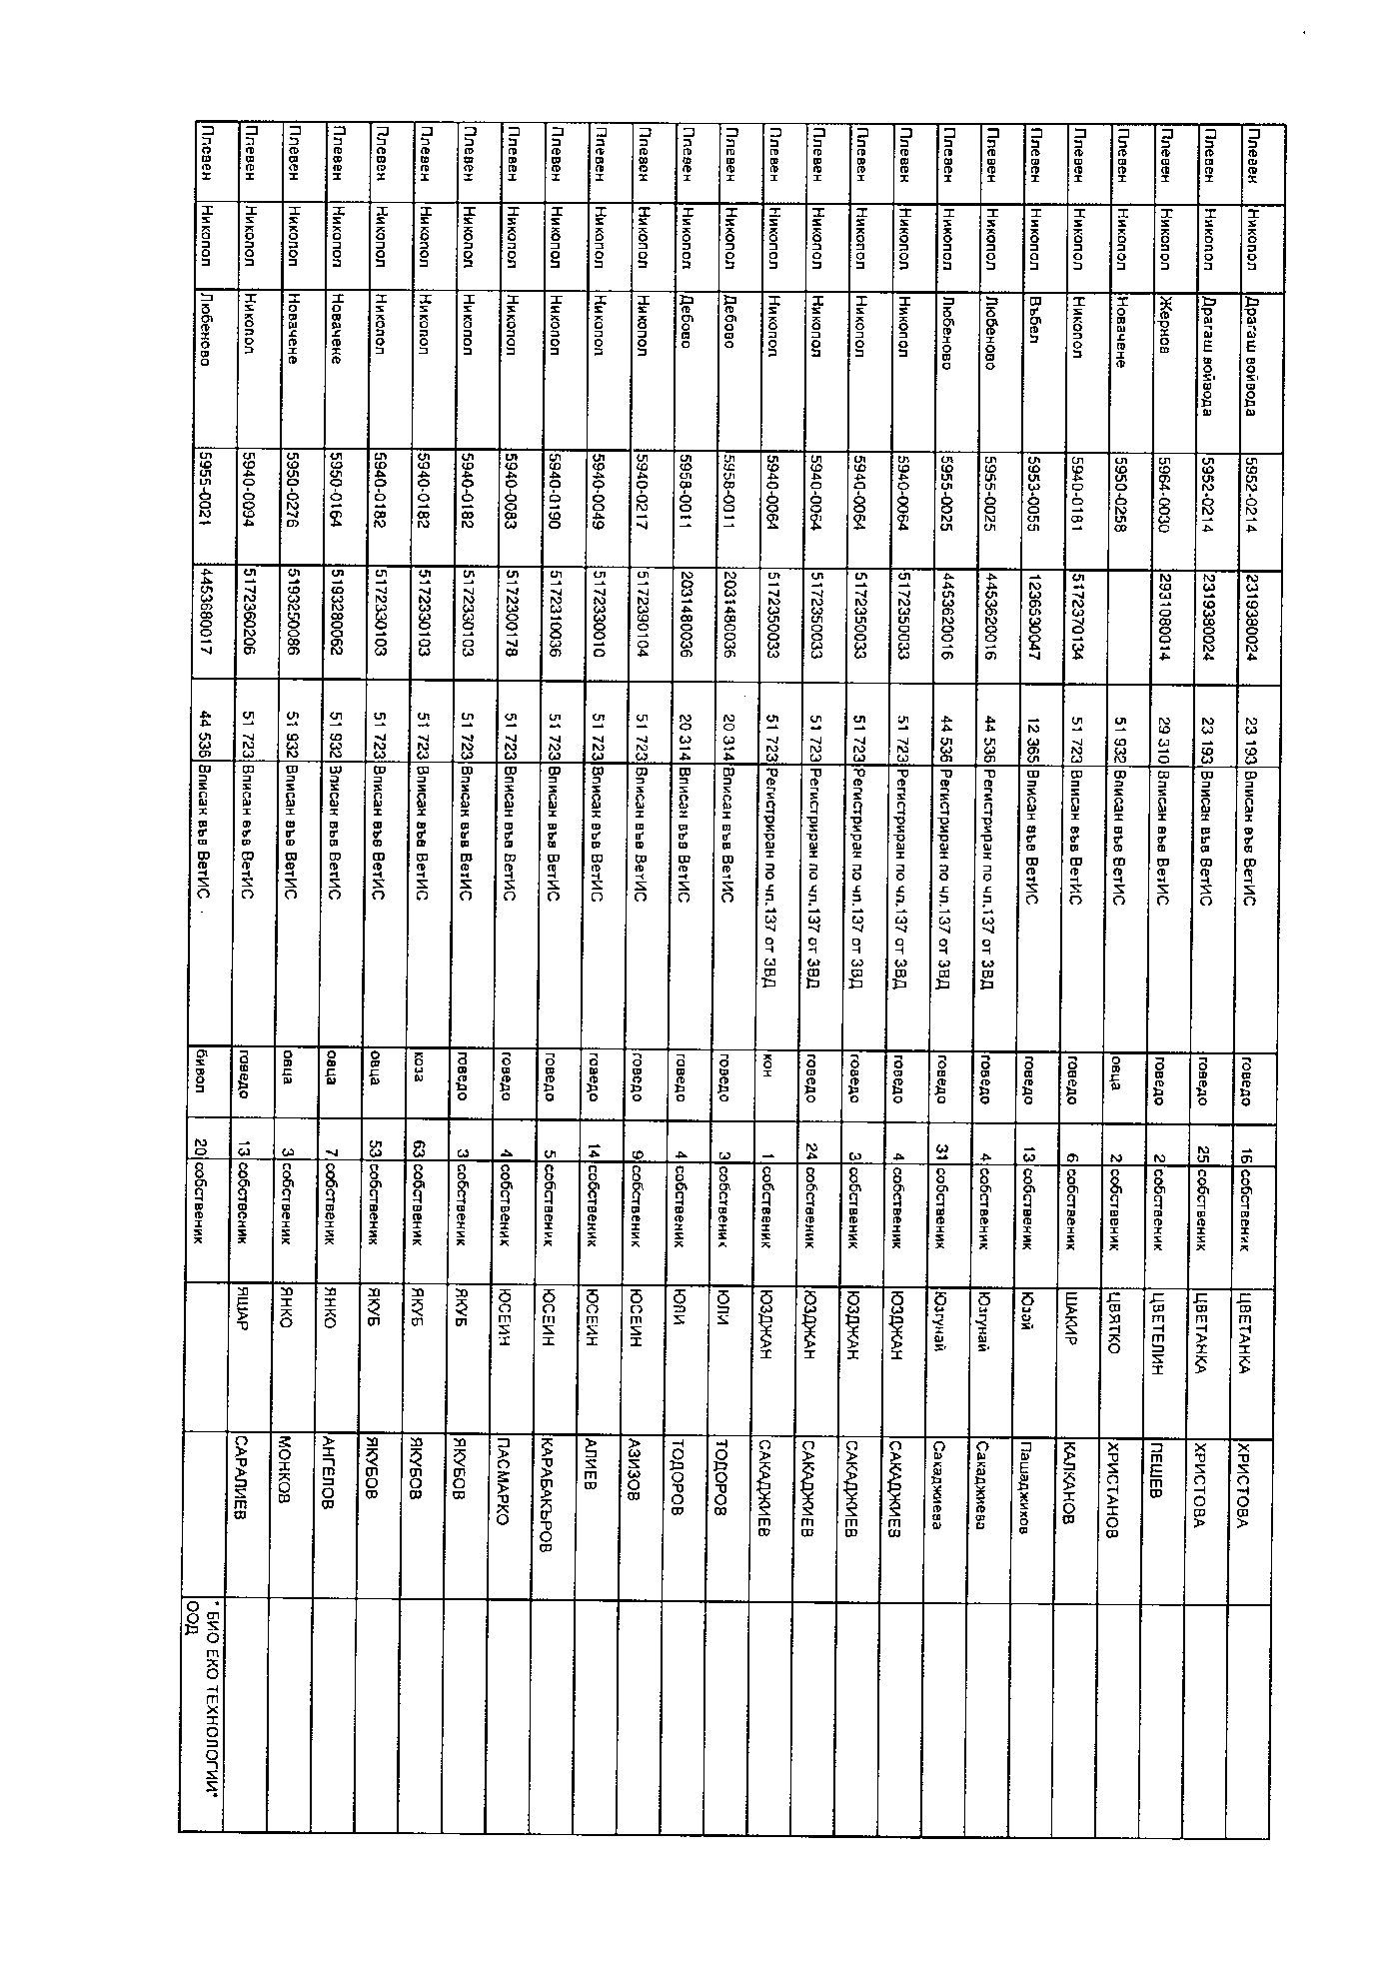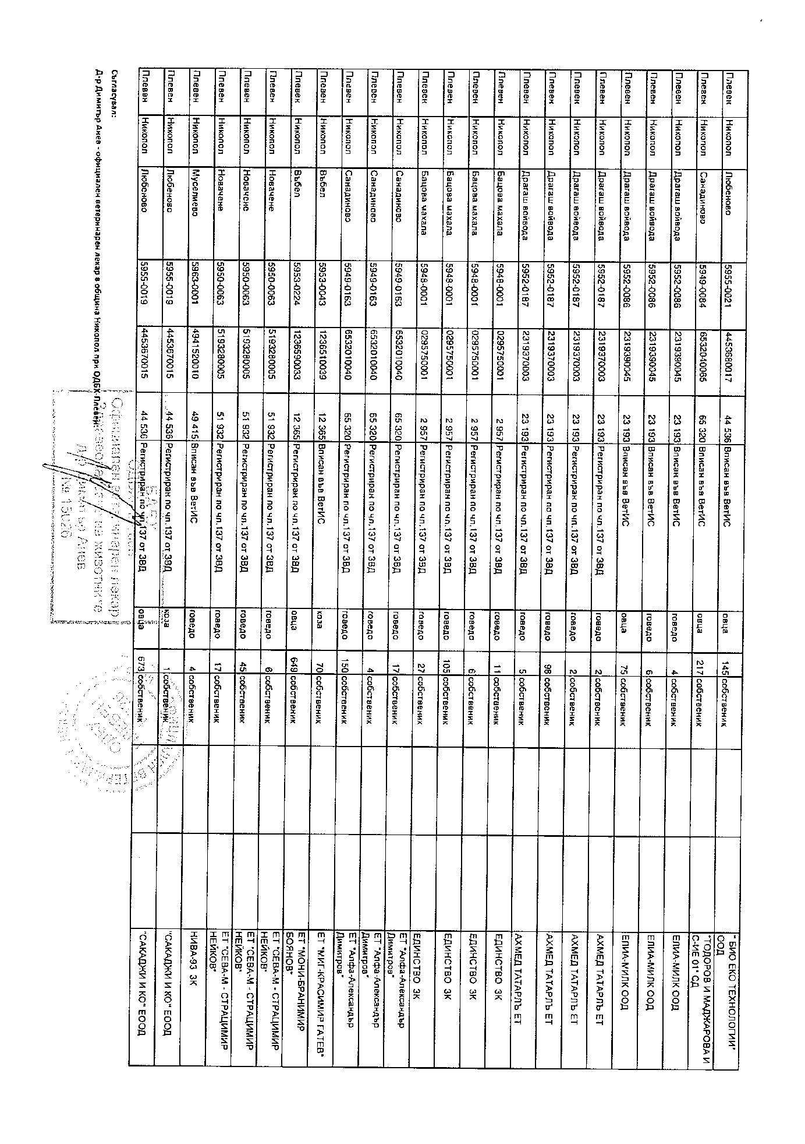

О Б Щ И Н С К И С Ъ В Е Т – Н И К О П О Л

ПРЕПИС-ИЗВЛЕЧЕНИЕ!
от Протокол № 57
от проведеното заседание на 27.02.2019 г.
по пета точка от дневния ред

РЕШЕНИЕ
№ 423/27.02.2019 г.

ОТНОСНО: Актуализация на бюджета на Община Никопол за 2019 година.

На основание чл. 21, ал. 1, т. 6 от Закона за местното самоуправление и местната администрация и чл.124 от Закона за публичните финанси, Общински съвет-Никопол

Р Е Ш И:

1.Утвърждава нов капиталов обект с наименование: „Основен ремонт на път за гробищен парк, с.Въбел”, с година начало/край 2019-2019 г., на стойност 15 650 лв., с източник на финансиране – средствата от преходния остатък от продажбата на детската градина в с.Въбел, съгласно Приложение № 1.
2.Въвежда в капиталовата програма обект: „Изграждане и развитие на безжичната WiFi мрежа в ОУ „П.Евтимий” с.Новачене”, на стойност 8 050 лв., съгласно Приложение № 1. Средствата са с източник предоставен трансфер от министерството на образованието в края на 2018 г.
3.Допълва стойността на обект «Благоустрояване и паркоустрояване на зелена площ в ПИ №1154 в кв.39 гр.Никопол (ДНА-кино) – СМР» с още 8 147 лв. до достигане на общата стойност от 53 094 лв., съгласно Приложение № 1.
4.Утвърждава актуализацията на общинския бюджет, във връзка с разчетите по точки от 1 до 3, както следва:
4.1. По бюджета на Първостепенния разпоредител с бюджет - за гр.Никопол:

Наименование/Дейност | Общо | І трим. | ІІ трим. | ІІІ трим. | ІV трим.
ПО ПРИХОДА
Приходи за местни дейности: §13-03-Данък върху превозните средства | + 8 147 | + 8 147 | 0 | 0 | 0
ПО РАЗХОДА
Местна дейност 606 „Изграждане, ремонт и поддържане на уличната мрежа”  -подпараграф 10-30 „Текущ ремонт” | - 15 650 | 0 | - 15 650 | 0 | 0
Местна дейност 606 „Изграждане, ремонт и поддържане на уличната мрежа”  -подпараграф 51-00 „Основен ремонт” | + 8 147 | + 8 147 | 0 | 0 | 0
Местна дейност 832 „Служби и дейности по поддържане, ремонт и изграждане на пътищата”  -подпараграф 51-00 „Основен ремонт”- „Основен ремонт на път за гробищен парк, с.Въбел” | + 15 650 | 0 | + 15 650 | 0 | 0

4.2.По бюджета на Второстепенния разпоредител с бюджет – Директора на ОУ „П.Евтимий” с .Новачене:
Наименование/Дейност | Общо | І трим. | ІІ трим. | ІІІ трим. | ІV трим.
ПО РАЗХОДА
Държавна дейност 322 „Неспециализирани училища, без професионални гимназии”  -подпараграф 10-16 „Вода, горива и енергия” | - 8 050 | - 8 050 | 0 | 0 | 0
Държавна дейност 322 „Неспециализирани училища, без професионални гимназии”  -подпараграф 52-01 „Придобиване на компютри и хардуер” - „Изграждане и развитие на безжичната WiFi мрежа в ОУ „П.Евтимий” с.Новачене” | + 8 050 | + 8 050 | 0 | 0 | 0

КРАСИМИР ХАЛОВ-
Председател на
Общински съвет – Никопол

О Б Щ И Н С К И С Ъ В Е Т – Н И К О П О Л

ПРЕПИС-ИЗВЛЕЧЕНИЕ!
от Протокол № 57
от проведеното заседание на 27.02.2019 г.
по шеста точка от дневния ред

РЕШЕНИЕ
№ 424/ 27.02.2019 г.

ОТНОСНО: Отпускане на краткосрочен безлихвен заем от Община Никопол на Община Белене, по реда на Закона за публичните финанси и сключване на договор за безлихвен заем, за реализацията на проект №BG06RDNP001-19.085-0003 „Подготвителен проект за транснационално сътрудничество с сферата на маркетинга на местната идентичност и реализация на устойчив туризъм” за подготвителни дейности по подмярка 19.3 „Подготовка и изпълнение на дейности за сътрудничество на местни инициативни групи” а мярка 19 „Водено от общностите местно развитие” по Програмата за развитие на селските райони за периода 2014-2020г.

На основание чл. 21, ал. 1, т. 10, предложение второ от Закона за местното самоуправление и местната администрация и чл. 103, ал. 2 от Закона за публичните финанси, във връзка с чл. 3, т. 5 и чл. 5, ал. 1, т. 5 от Закона за общинския дълг, Общински съвет-Никопол
РЕШИ:

1.Община Никопол да сключи договор за безлихвен заем с Община Белене, по силата на който Община Никопол да отпусне на Община Белене краткосрочен безлихвен заем, представляващ общински дълг, с цел реализацията на проект №BG06RDNP001-19.085-0003 „Подготвителен проект за транснационално сътрудничество с сферата на маркетинга на местната идентичност и реализация на устойчив туризъм” за подготвителни дейности по подмярка 19.3 „Подготовка и изпълнение на дейности за сътрудничество на местни инициативни групи” а мярка 19 „Водено от общностите местно развитие” по Програмата за развитие на селските райони за периода 2014-2020 г., при следните основни параметри:
1.1.Максимален размер на заема – 21 326,42 лева (Двадесет и едно хиляди триста двадесет и шест лева и четиридесет и две стотинки - словом);
1.2.Валута на заема – лева
1.3.Вид на заема – краткосрочен заем, отпуснат с договор за общински заем;
1.4.Условия за погасяване на заема от Община Белене:
1.4.1.Срок на погасяване – до 19.12.2019 г. включително, с възможност за предсрочно погасяване изцяло или на части, без такса за предсрочно погасяване.
1.4.2.Източници за погасяване на главницата – чрез плащанията от Управляващия орган, съгласно договора за безвъзмездна финансова помощ и/или от собствени бюджетни средства на Община Белене.
1.5. Максимален лихвен процент, такси, комисионни и други - без лихви, такси, комисионни и др.
1.6.Начин на обезпечение на заема:
1.6.1.със Запис на заповед, по образец съгласно приложение № 1 към настоящото решение, с която неотменимо и безусловно, без протести и без разноски се задължи Община Белене, с Булстат 000413579, да заплати на Община Никопол (поемател) с Булстат 000413885, сумата на отпуснатия й заем от Община Никопол в максимален размер 21 326,42 (Двадесет и едно хиляди триста двадесет и шест лева и четиридесет и две стотинки) лева на датата на предявяване 20.12.2019 г. (Двадесети декември две хиляди и деветнайста година) и/или;
1.6.2.със Съгласие за директен дебит (съгласие за незабавно инкасо) при обслужващата/щите бюджетната/ните сметка/ки на Община Белене банка/и, по образец съгласно приложение № 2 към настоящото решение или по образец на обслужващата Община Белене банка.
1.6.3.Записа на заповед и Съгласието за директен дебит се издават с подписването на Договора за безлихвен заем между двете общини.
1.6.4.„Издател” и „платец” на Записа на заповед е кмета на Община Белене, а „поемател” е кмета на Община Никопол.
1.7.Индикативна погасителна схема на заема – съгласно приложение № 3 към настоящото решение.
Възлага и делегира права на Кмета на Община Никопол да изпълни всички необходими правни и фактически действия в изпълнение на настоящото решение и сключи договор за кредит/заем с Община Белене

КРАСИМИР ХАЛОВ-
Председател на
Общински съвет – Никопол

О Б Щ И Н С К И С Ъ В Е Т – Н И К О П О Л

ПРЕПИС-ИЗВЛЕЧЕНИЕ!
от Протокол № 57
от проведеното заседание на 27.02.2019 г.
по седем точка от дневния ред

РЕШЕНИЕ
№ 425/27.02.2019 г.

ОТНОСНО: Отмяна на Решение № 409/30.01.2019 г. на Общински съвет - Никопол, протокол № 56 от проведено заседание на 30.01.2019 г. за одобряване партньорство между Община Гулянци, Община Никопол и Община Белене за подаване на общо проектно предложение„Патронажна грижа в общините Гулянци, Никопол и Белене“ по процедура чрез директно предоставяне на безвъзмездна финансова помощ BG05M9OP001–2.040 „Патронажна грижа за възрастни хора и лица с увреждания – Компонент 2”, по Оперативна програма „Развитие на човешките ресурси” 2014-2020.

На основание чл.21, ал.2, във връзка с ал.1, т.23 от Закона за местното самоуправление и местната администрация, Общински съвет - Никопол
Р Е Ш И:

1.Общински съвет – Никопол отменя Решение № 409/30.01.2019 г. на Общински съвет - Никопол за одобряване партньорство между Община Гулянци, Община Никопол и Община Белене за подаване на проектно предложение„Патронажна грижа в общините Гулянци, Никопол и Белене“ по процедура чрез директно предоставяне на безвъзмездна финансова помощ BG05M9OP001–2.040 „Патронажна грижа за възрастни хора и лица с увреждания – Компонент 2”, по Оперативна програма „Развитие на човешките ресурси” 2014-2020.

КРАСИМИР ХАЛОВ-
Председател на
Общински съвет – Никопол

О Б Щ И Н С К И С Ъ В Е Т – Н И К О П О Л

ПРЕПИС-ИЗВЛЕЧЕНИЕ!
от Протокол № 57
от проведеното заседание на 27.02.2019 г.
по осма точка от дневния ред

РЕШЕНИЕ
№ 426/27.02.2019 г.

ОТНОСНО: Кандидатстване на Община Никопол с проектно предложение „Патронажна грижа в община Никопол“ по процедура чрез директно предоставяне на безвъзмездна финансова помощ BG05M9OP001–2.040 „Патронажна грижа за възрастни хора и лица с увреждания – Компонент 2”, по Оперативна програма „Развитие на човешките ресурси” 2014-2020

На основание чл.21, ал.2, във връзка с ал.1, т.23 от Закона за местното самоуправление и местната администрация, Общински съвет Никопол
Р Е Ш И:

1.Общински съвет – Никопол дава съгласие Община Никопол за подаде проектно предложение „Патронажна грижа в община Никопол“ по процедура чрез директно предоставяне на безвъзмездна финансова помощ BG05M9OP001–2.040 „Патронажна грижа за възрастни хора и лица с увреждания – Компонент 2”, по Оперативна програма „Развитие на човешките ресурси” 2014-2020
2.Възлага на Кмета на Община Никопол да подготви всички необходими документи за кандидатстване и проектното предложение да бъде подадено в указания срок.

КРАСИМИР ХАЛОВ-
Председател на
Общински съвет – Никопол

О Б Щ И Н С К И С Ъ В Е Т – Н И К О П О Л

ПРЕПИС-ИЗВЛЕЧЕНИЕ!
от Протокол № 57
от проведеното заседание на 27.02.2019 г.
по девета точка от дневния ред

РЕШЕНИЕ:
№ 427/27.02.2019 г.

ОТНОСНО: Наем на помещение в сградата на Медицински център гр.Никопол за срок от седем години.

На основание чл.21, ал. 1, т.9 от ЗМСМА, чл.2, ал.2 от Закона за общинската собственост, във връзка с чл.229, ал.1 от ЗЗД и чл.2, ал.1, т.17 от Наредба за условията и реда за упражняване на правата на собственик от Община Никопол върху общинската част от капитала на търговските дружества /граждански дружества и сдружения с нестопанска цел/, Общински съвет - Никопол

Р Е Ш И:

1. Общински съвет - Никопол оправомощава управителя на „Медицински център 1 – Никопол“ ЕООД гр.Никопол, да сключи договор за отдаване под наем на помещение, находящо се в сграда с идентификатор 51723.500.29.1, с административен адрес ул. „……..“ № … в гр.Никопол, за срок от 7 /седем/ години с ЕТ "………." представлявано от д-р Цветан Андреев, със седалище и адрес на управление гр.Никопол, община Никопол, бл……., вх…., ап…. с еик……, за осъществяване на извънболнична първична медицинска помощ, съгласно чл.11 от ЗЛЗ.
2. Общински съвет - Никопол оправомощава управителя на „МЦ 1 – Никопол“ ЕООД гр.Никопол да извърши всички правни и фактически действия по настоящото решение.

КРАСИМИР ХАЛОВ-
Председател на
Общински съвет Никопол

О Б Щ И Н С К И С Ъ В Е Т – Н И К О П О Л

ПРЕПИС-ИЗВЛЕЧЕНИЕ!
от Протокол № 57
от проведеното заседание на 27.02.2019 г.
по десета точка от дневния ред

РЕШЕНИЕ:
№ 428/27.02.2019 г.

ОТНОСНО: Предложение за закупуване на имот с идентификатор 51723.114.35 в землището на град Никопол, м. „Карач дере“, с НТП: „Нива“.

На основание чл.21, ал.1, т.8 от Закона за местното самоуправление и местната администрация, чл. 34, ал. 2 от ЗОС и чл. 8, ал.2, т.1 от Наредба № 6 за реда за придобиване, управление и разпореждане с общинско имущество в Община Никопол, Решение № 413 от 30.01.2019 г., Общински съвет – Никопол
Р Е Ш И:

1.Общински съвет – Никопол дава съгласие да се допълни Програмата за управление и разпореждане с общинско имущество за 2019 година, с „Точка III– Придобиване на имоти по реда на чл.34 от ЗОС”. Под Номер 1 в Точка III да се включи имот с идентификатор 51723.114.35 /пет едно седем две три точка едно едно четири точка три пет/ в землището на гр.Никопол, с НТП: „нива“.
2.Общински съвет – Никопол, дава съгласието си, да бъде закупен имот с идентификатор 51723.114.35 /пет едно седем две три точка едно едно четири точка три пет/ с площ от 8200 кв.м. /осем хиляди и двеста квадратни метра/, съгласно документ за собственост и 8201 кв.м. /осем хиляди двеста и един квадратни метра/ съгласно скица на имота , в местността „Карач дере”, с НТП: „нива“, шеста категория на земята в землището на град Никопол за сумата от 1000 /хиляда/ лева за декар.
3.Общински съвет – Никопол оправомощава Кмета на Община Никопол да представлява Община Никопол пред нотариус, както и всички други правни и фактически действия, произтичащи от настоящото решение.

КРАСИМИР ХАЛОВ-
Председател на
Общински съвет Никопол

О Б Щ И Н С К И С Ъ В Е Т – Н И К О П О Л

ПРЕПИС-ИЗВЛЕЧЕНИЕ!
от Протокол № 57
от проведеното заседание на 27.02.2019 г.
по единадесета точка от дневния ред

РЕШЕНИЕ:
№ 429/27.02.2019 г.

ОТНОСНО: Даване на съгласие за издаване на Запис на заповед от Община Никопол в полза на Държавен фонд „Земеделие” – Разплащателна агенция.

На основание чл.21, ал. 1, т. 8 и т. 23 от Закона за местното самоуправление и местната администрация, Споразумение за изпълнение на Стратегия за водено от общностите местно развитие № РД 50-11/25.01.2017 г. за прилагане на подмярка 19.2 „Прилагане на операции в рамките на стратегии за Водено от общностите местно развитие” на мярка 19 „Водено от общностите местно развитие” от Програма за развитие на селските райони за периода 2014-2020 г. и чл. във връзка с чл. 7, ал. 2, т. 2, ал. 3-8 от Наредба 1 от 22.01.2016 г. за прилагане на подмярка 19.4 "Текущи разходи и популяризиране на стратегия за Водено от общностите местно развитие" на мярка 19 "Водено от общностите местно развитие" от Програмата за развитие на селските райони за периода 2014 – 2020 г., Общински съвет-Никопол

Р Е Ш И:

1.Дава съгласие на Община Никопол да издаде Запис на заповед, без протест и без разноски, платим на предявяване в полза на ДФ „Земеделие“ – Разплащателна агенция в размер на 43606,54 лева (Четиридесет и три хиляди шестстотин и шест лева и петдесет и четири стотинки) за обезпечаване на 48,19 % от заявения размер на авансово плащане, по Споразумение за изпълнение на Стратегия за водено от общностите местно развитие № РД 50-11/25.01.2017 г. за прилагане на подмярка 19.2 „Прилагане на операции в рамките на стратегии за Водено от общностите местно развитие” на мярка 19 „Водено от общностите местно развитие” от Програма за развитие на селските райони за периода 2014-2020 г. Срокът на Записа на заповед да покрива срокът на изпълнение на Стратегията - 30 септември 2023 година, удължен с 6 (шест) месеца (до 31 март 2024 година включително).
2.ОПРАВОМОЩАВА Кмета на ОБЩИНА НИКОПОЛ – д-р Валерий Димитров Желязков, да подпише от името на Община Никопол гореописаният в т. 1 Запис на заповед, като за целта извършва всички необходими фактически и правни действия.
Приложение : Запис на заповед.

КРАСИМИР ХАЛОВ-
Председател на
Общински съвет Никопол

К Р А Й!

